- 充电/放电，要显示锂电池电池容量的百分比。
- 显示用数码管显示,数码管为JM-S02531A
- 按钮按一下为LED恒流放电电流为150mA，按钮按二下为LED恒流放电电流为700mA，按钮按三下为LED电流为700mA闪光，频率为7Hz。按钮按四下关，如此循环。
- 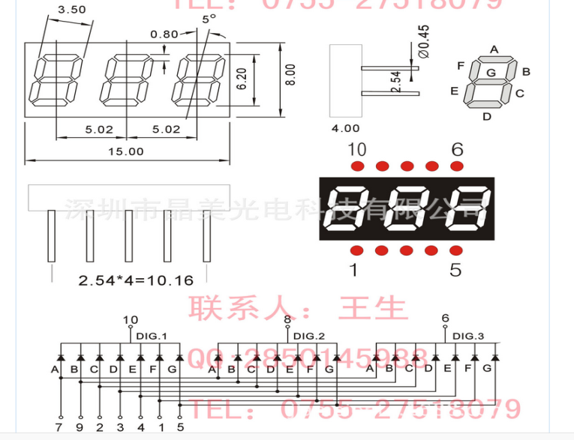
锂电池充电：输入5V,输出4.2V1A

PCB板尺寸为18mm*30mm供选IC参考

